

**Exceptúa a los Clubes de Tiro y Caza de suspensiones o limitaciones con ocasión**

**de la vigencia de un Estado de Excepción Constitucional.**

**Fundamentos:**

* Con fecha 16 de mayo de 2022, mediante el Decreto Supremo N°189, del Ministerio del Interior y Seguridad Pública, inició la vigencia de un estado de excepción constitucional de emergencia en las provincias de Biobío, de la Región del mismo nombre, y de Arauco, de la Región de La Araucanía.
* Este estado de emergencia tiene como antecedente, como es de público conocimiento, el conjunto de hechos de violencia y crimen organizado que se suceden en las provincias mencionadas. Es en dicho contexto que, con fecha 18 de mayo de 2022, el Director General de Movilización Nacional de la época dictó la Resolución Exenta N°1.261, cuyo objetivo radica en su numeral primero y corresponde a la suspensión de 4 cuatro clases de autorizaciones otorgadas en virtud de la Ley N°17.798, sobre Control de Armas:
* Autorizaciones para inscribir y transferir armas de fuego.
* Autorizaciones vigentes para transporte de armas de fuego, sus partes, dispositivos, piezas o municiones.
* Autorizaciones para compra y venta de armas de fuego, partes, dispositivos, piezas o municiones.
* Autorizaciones para el funcionamiento de clubes de tiro.
* Estas autorizaciones son otorgadas por la Dirección General de Movilización Nacional, que actúa como controlador de dicha materia, sin embargo, en su resolución, ha dispuesto una “suspensión” de las autorizaciones, lo que debe entenderse como un cese transitorio en el otorgamiento de estas. Vale decir, la Dirección, que es una unidad dependiente del Ejército, pero que en este ámbito actúa como un servicio público supliendo una necesidad de igual carácter, ha resuelto motu proprio el cese en la continuidad de dicho servicio, contrariando sin justificación lo dispuesto en el artículo 28 de la Ley N°18.575, Orgánica Constitucional sobre Bases Generales de la Administración del Estado.
* De igual manera, en algo que es de mayor entidad, esta Resolución pareciera colisionar con la Carta Fundamental. En primer lugar, es un acto que restringe el derecho de propiedad sin haberse dictado en un marco que así lo permita, lo que produce, en segundo lugar, un vicio de ilegalidad por sobre el mismo al no haber emanado conforme al procedimiento establecido para una finalidad de esta naturaleza. La Resolución se asila en dos elementos principales, a saber: la vigencia del estado de excepción constitucional de emergencia y lo dispuesto en el artículo 103 de la Constitución Política de la República.
* Sobre el estado de excepción constitucional de emergencia, cabe tener presente lo que señala el inciso final del artículo 43 de la Constitución, en cuanto el imperio de este estado solo habilita para restringir las libertades de locomoción y de reunión. Luego, la Ley N°18.415, Orgánica Constitucional sobre los Estados de Excepción Constitucional, no prevé efectos o atribuciones que permitan restringir o suspender el derecho de propiedad en el marco de un estado de excepción constitucional de emergencia.
* Los Estados de Excepción Constitucional han sido respaldados de manera transversal tanto por la sociedad civil como por el Congreso Nacional. Estos han traído beneficios en materia de seguridad, pero perjuicios desde el punto de vista de la práctica deportiva de la caza y la pesca.
* En efecto, los clubes de tiro y caza deportiva no han podido desarrollar sus actividades como solían hacerlo, limitando el despliegue de sus carreras deportivas, ya que, al no poder acceder a las municiones y armas que necesitan, no pueden practicar y con ello, baja su rendimiento deportivo. Esto resulta paradójico, cuando el país se enorgullece del histórico logro alcanzado por la deportista Francisca Crovetto en los Juegos Olímpicos de París 2024, donde ganó la medalla de oro en tiro skeet.

Por lo señalado precedentemente, venimos en proponer el siguiente:

**PROYECTO DE LEY**

“Artículo único.- Introdúcese el siguiente inciso final al artículo 13 de la ley N° 18.415, Orgánica Constitucional de los Estados de Excepción:

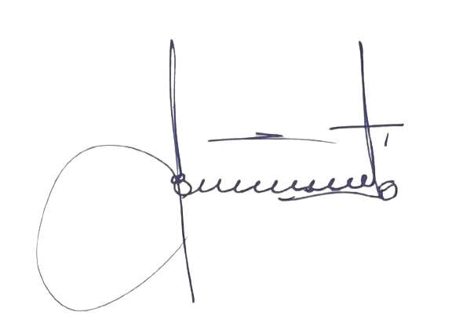“La vigencia de un estado de excepción de catástrofe o emergencia no suspenderá el funcionamiento de clubes de tiro y caza o limitará de forma alguna, respecto de los integrantes de estos últimos, las autorizaciones para transporte de armas de fuego, sus partes, dispositivos, piezas o municiones. Tampoco se limitará respecto de éstos la compra de armas de fuego, partes, dispositivos, piezas o municiones.”.

**JUAN CARLOS BELTRAN SILVA**

**Diputado**